El chalet donde se rodó la aclamada película ‘Cinco Lobitos’, a la venta en Fotocasa por 650.000 euros

- La casa, ubicada cerca de la playa de Bakio, en la provincia de Vizcaya, cuenta con una superficie de 473m² y 200m² de terrazas ajardinadas
- Diseñado por el arquitecto vasco Juan de Madariaga, el chalet está distribuido en tres plantas, y dispone de cinco habitaciones y tres baños
- La película ‘Cinco Lobitos’, dirigida por Alauda Ruiz de Azúa, está nominada a once Premios Goya

Madrid, 10 de febrero de 2023

El chalet donde se rodó la aclamada película ‘Cinco Lobitos’, nominada a once Premios Goya, está a la venta por 650.000 euros en el portal inmobiliario Fotocasa. Localizada cerca de la playa de Bakio, en la provincia de Vizcaya, la casa cuenta con una superficie de 473m2 y dos terrazas ajardinadas de 100m2, y se ubica en una finca de 944m2 en una exclusiva urbanización.

Obra del arquitecto Juan de Madariaga Astigarra, el diseño del chalet combina señas de la nueva arquitectura vasca, con reminiscencias de la casa tradicional de la zona, ‘el baserri’, e influencias asiáticas por el estilo del jardín. La casa, que se distribuye en tres plantas, dispone de cinco habitaciones y tres baños.

En la planta principal, por la que se accede a la vivienda a través de un vestíbulo, se encuentra un espacioso salón - comedor con espectaculares vistas y salida a una terraza ajardinada. En este mismo nivel también se encuentra el acceso a dos garajes.

Por su parte, en la planta inferior se disponen las cinco habitaciones con salida a una terraza corrida con vistas y los tres baños. La propiedad, que también cuenta con una bodega y un porche exterior, está comercializada en exclusiva por la agencia especializada en la venta de chalets y propiedades Chalets Bizkaia.

Con una orientación y ubicación privilegiada, la finca goza de espectaculares vistas y se encuentra a 600 metros de distancia de la playa de Bakio, reconocida por sus olas para la práctica del surf, y a tan solo 3,5 km de San Juan de Gaztelugatxe, escenario de rodajes como la conocida serie ‘Juego de Tronos’.

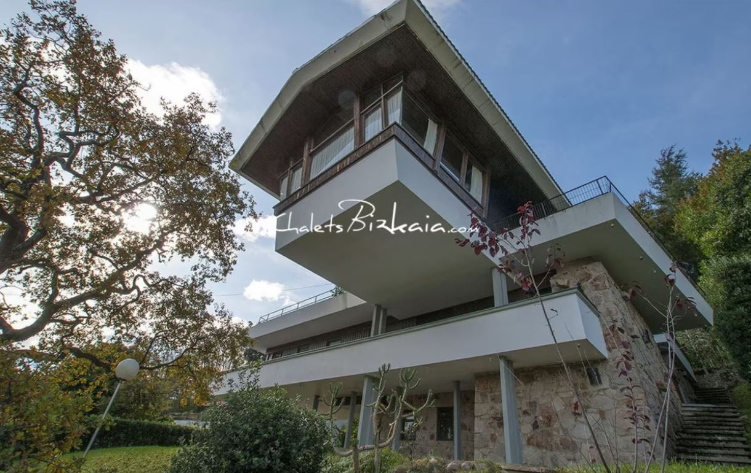

‘Cinco Lobitos’, once nominaciones a los Premios Goya

‘Cinco Lobitos’, ópera prima de Alauda Ruiz de Azúa, es una película de género dramático sobre las vicisitudes de la maternidad en el contexto actual, protagonizada por Laia Costa, Susi Sánchez, Ramón Barea y Mikel Bustamante.

La película se ha convertido en uno de los films más aclamados del panorama nacional y
ya ha recibido numerosos galardones como la Biznaga de Oro a la Mejor Película Española en el Festival de Cine de Málaga, el premio a la Mejor Película Europea en los Premis Gaudí, el premio a Mejor Guion en los Premios Feroz, y los premios a Cine y Educación en Valores y mejor interpretación femenina para Laia Costa en los Premios Forqué, entre otros.

Asimismo, ‘Cinco Lobitos’ cuenta con once nominaciones a los Premios Goya 2023, la cita más importante para el cine español, que se celebrará mañana, 11 de febrero. Concretamente, la película está nominada en las categorías de ‘Mejor película’, ‘Mejor dirección novel’, ‘Mejor guion original’, ‘Mejor actriz protagonista’, ‘Mejor actriz de reparto’, ‘Mejor actor de reparto’, ‘Mejor actor revelación’, ‘Mejor dirección de producción’, ‘Mejor dirección de fotografía’, ‘Mejor montaje’ y ‘Mejor sonido’.

Sobre Fotocasa
Portal inmobiliario que cuenta con inmuebles de segunda mano, promociones de obra nueva y viviendas de alquiler. Cada mes genera un tráfico de 34 millones de visitas (75% a través de dispositivos móviles). Mensualmente elabora el índice inmobiliario Fotocasa, un informe de referencia sobre la evolución del precio medio de la vivienda en España, tanto en venta como en alquiler.
Toda nuestra información la puedes encontrar en nuestra Sala de Prensa.
Fotocasa pertenece a Adevinta, una empresa 100% especializada en Marketplaces digitales y el único “pure player” del sector a nivel mundial.
Más información sobre Fotocasa.

Llorente y Cuenca Departamento Comunicación Fotocasa
Ramon Torné Anaïs López
rtorne@llorenteycuenca.com comunicacion@fotocasa.es
638 68 19 85 620 66 29 26

Fanny Merino
emerino@llorenteycuenca.com
663 35 69 75

Paula Iglesias
piglesias@llorenteycuenca.com
662 450 236

